

La **Encuesta para Padres de Educación Especial** es para padres y cuidadores de niños de 3 años y mas actualmente (o recientemente) en un

Programa de Educación Individualizado (IEP).

La Encuesta para Padres tiene 14 preguntas y es fácil de completar.

La Encuesta para Padres es producida a través de una alianza entre el Departamento de Educación del Estado de Oklahoma— Servicios de Educación

Especial (OSDE-SES) y

TAESE.

*Encuesta administrada por*

**El Centro Para Asistencia Técnica Para Excelencia en Educación Especial (TAESE)**

**Utah State University**

**6896 Old Main Hill**

**Logan, UT 84322**

[**www.taese.org**](http://www.oklahomaparentscenter.org/)

***Sobre***

***la Encuesta***

**Condado:**

**Folleto de**

**Encuesta para Padres**

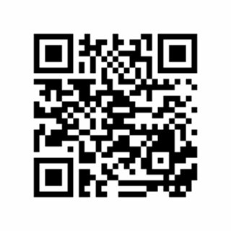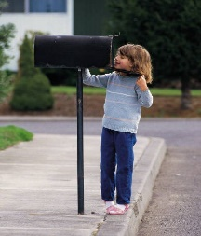

Utilice el enlace a continuación o escanee el código QR para completar la encuesta en línea.

**Enlace de la encuesta:**

https://survey.alchemer.com/s3/5140252/OKi8

Una de las mejores maneras de hacer esto es de tomar la Encuesta para Padres de Educación Especial cada año. Esta encuesta pide su opinión sobre la calidad del apoyo que las escuelas y miembros del IEP le han proporcionado a través del proceso del IEP. Usamos esta información para guiar a los distritos y el estado hacia mejoramiento y para reconocer las áreas de logros. Sin su opinión, no podemos identificar las áreas fuertes y débiles de los distritos.

Esta encuesta es para padres de estudiantes actualmente (o recientemente) en IEPs. Sus respuestas ayudaran a guiar esfuerzos para mejorar servicios y resultados para los estudiantes.

La Encuesta para Padres de Educación Especial actualizada consiste de 14 preguntas y le tomara solamente algunos minutos para completar. Sus respuestas son completamente anónimas. Su participación es voluntaria, y puede parar la encuesta en cualquier momento (¡pero apreciamos encuestas completas!).

La Encuesta para Padres es un esfuerzo colaborativo de los Servicios de Educación Especial del Departamento de Educación del Estado de Oklahoma y el Centro Para Asistencia Técnica Para Excelencia en Educación Especial (TAESE). Los datos se reportan a los distritos y al Departamento de Educación de los Estados Unidos.

Para obtener más información, visite nuestro sitio web en:

<https://oklahoma.gov/education/services/special-education/parent-survey.html>

Español/Ingles:

435-797-9009

Para solicitar que una Encuesta sea enviada a usted, manda correo electrónico a

[Brenda.Smith@usu.edu](mailto:Brenda.Smith@usu.edu)

o llama 435-797-9033

**¡Sus opiniones importan! ¿Compartirá la suya con nosotros?**

¡Conteste la Encuesta por el Teléfono!

¡Tome la Encuesta en Línea!

¡Pida la Encuesta por Correo!

Por favor, llama durante horas de oficina.

¿Como puede tomar la Encuesta?